

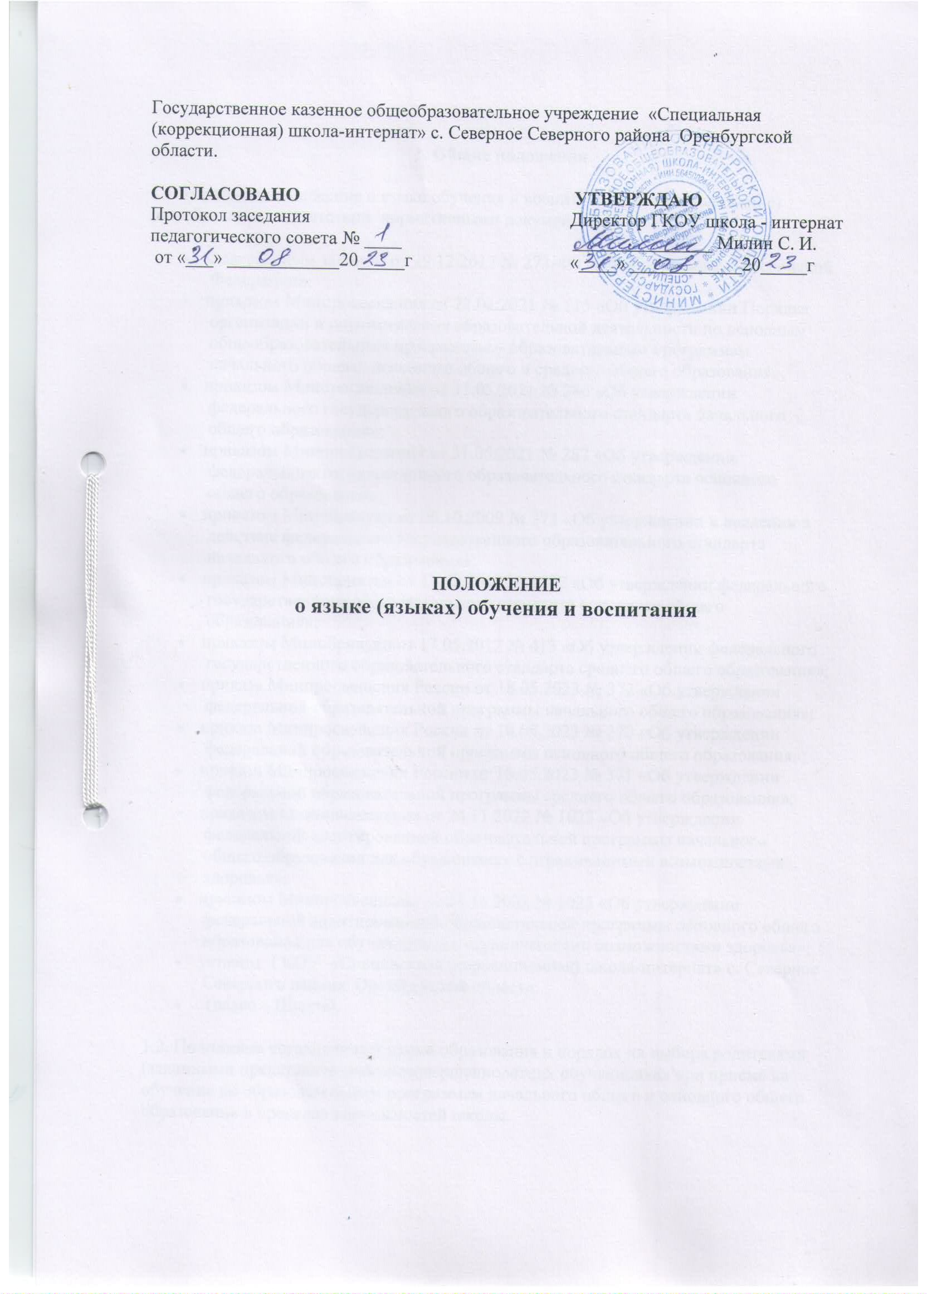

**1. Общие положения**

1.1. Настоящее положение о языке обучения и воспитания (далее – положение) разработано в соответствии  нормативными документами:

* Федеральным законом от 29.12.2012 № 273-ФЗ «Об образовании в Российской Федерации»;
* приказом Минпросвещения от 22.03.2021 № 115 «Об утверждении Порядка организации и осуществления образовательной деятельности по основным общеобразовательным программам – образовательным программам начального общего, основного общего и среднего общего образования»;
* приказом Минпросвещения от 31.05.2021 № 286 «Об утверждении федерального государственного образовательного стандарта начального общего образования»;
* приказом Минпросвещения от 31.05.2021 № 287 «Об утверждении федерального государственного образовательного стандарта основного общего образования»;
* приказом Минобрнауки от 06.10.2009 № 373 «Об утверждении и введении в действие федерального государственного образовательного стандарта начального общего образования»;
* приказом Минобрнауки от 17.12.2010 № 1897 «Об утверждении федерального государственного образовательного стандарта основного общего образования»;
* приказом Минобрнауки от 17.05.2012 № 413 «Об утверждении федерального государственного образовательного стандарта среднего общего образования»;
* приказа Минпросвещения России от 18.05.2023 № 372 «Об утверждении федеральной образовательной программы начального общего образования»;
* приказа Минпросвещения России от 18.05.2023 № 370 «Об утверждении федеральной образовательной программы основного общего образования»;
* приказа Минпросвещения России от 18.05.2023 № 371 «Об утверждении федеральной образовательной программы среднего общего образования»;
* приказом Минпросвещения от 24.11.2022 № 1023 «Об утверждении федеральной адаптированной образовательной программы начального общего образования для обучающихся с ограниченными возможностями здоровья»;
* приказом Минпросвещения от 24.11.2022 № 1025 «Об утверждении федеральной адаптированной образовательной программы основного общего образования для обучающихся с ограниченными возможностями здоровья»;
* уставом ГКОУ «Специальная (коррекционная) школа-интернат» с. Северное Северного района Оренбургской области.
* (далее – Школа).

1.2. Положение устанавливает языки образования и порядок их выбора родителями (законными представителями) несовершеннолетних обучающихся при приеме на обучение по образовательным программам начального общего и основного общего образования в пределах возможностей школы.

**2. Язык (языки) обучения**

2.1. Образовательная деятельность в школе осуществляется на государственном языке Российской Федерации- русском языке.

2.2. Преподавание и изучение государственных русского и другого языков осуществляется в равном объеме.

2.3. В школе введено преподавание и изучение родного(русского) языка из числа языков народов Российской Федерации.

**3. Организация образовательной деятельности**

3.1. Государственный русский язык изучается в рамках предмета «Русский язык».

3.2. Преподавание и изучение на русском языке в рамках имеющих государственную аккредитацию образовательных программ осуществляются в соответствии с федеральными государственными образовательными стандартами.

3.3. Изучение предметных областей «Родной язык и литературное чтение на родном языке» на уровне начального общего образования и «Родной язык и родная литература» на уровне основного общего образования для обучающихся, которые осваивают программы по ФГОС НОО, утвержденному приказом Минпросвещения от 31.05.2021 № 286, ФГОС ООО, утвержденному приказом Минпросвещения от 31.05.2021 № 287, ФОП НОО, утвержденной приказом Минпросвещения от 18.05.2023 № 372, ФОП ООО, утвержденной приказом Минпросвещения от 18.05.2023 № 370, ФОП СОО, утвержденной приказом Минпросвещения от от 18.05.2023 № 371, осуществляется при наличии возможностей организации и по заявлению обучающихся, родителей (законных представителей) несовершеннолетних обучающихся.

3.4. Преподавание и изучение на русском языке в рамках имеющих государственную аккредитацию образовательных программ организуются для обучающихся начального общего, основного общего и среднего общего образования.

3.5. Преподавание и изучение иных предметов учебного плана осуществляются на русском языке.

**4. Язык (языки) воспитания**

4.1. Внеурочная деятельность и воспитательная работа в школе осуществляются на русском языке в соответствии с утвержденными планами внеурочной деятельности и календарными планами воспитательной работы.

**5.Заключительные положения**

5.1. Настоящее Положение является локальным актом, принимается на педагогическом совете школы и утверждается приказом директора школы.

5.2. Все изменения и дополнения, вносимые в настоящее Положение, оформляются в письменной форме в соответствии с действующим законодательством Российской Федерации.

5.3 Положение принимается на неопределенный срок. После принятия Положения в новой редакции предыдущая редакция автоматически утрачивает силу